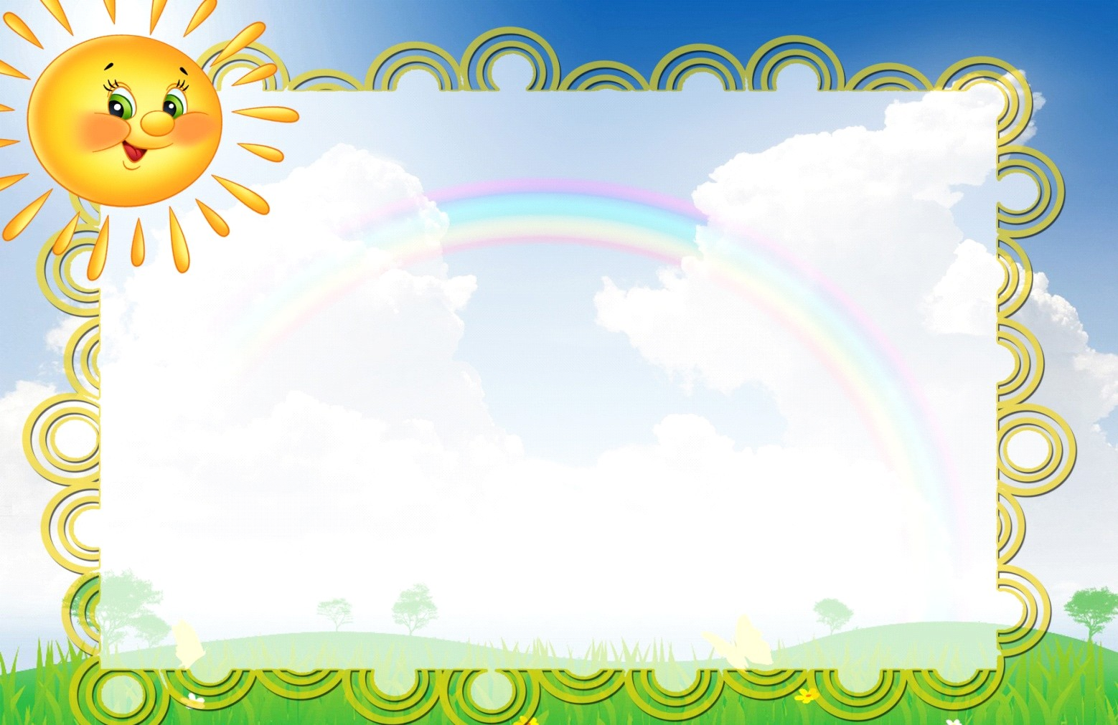**Герасимів Н.Я.**

**Пальчикова гімнастика**

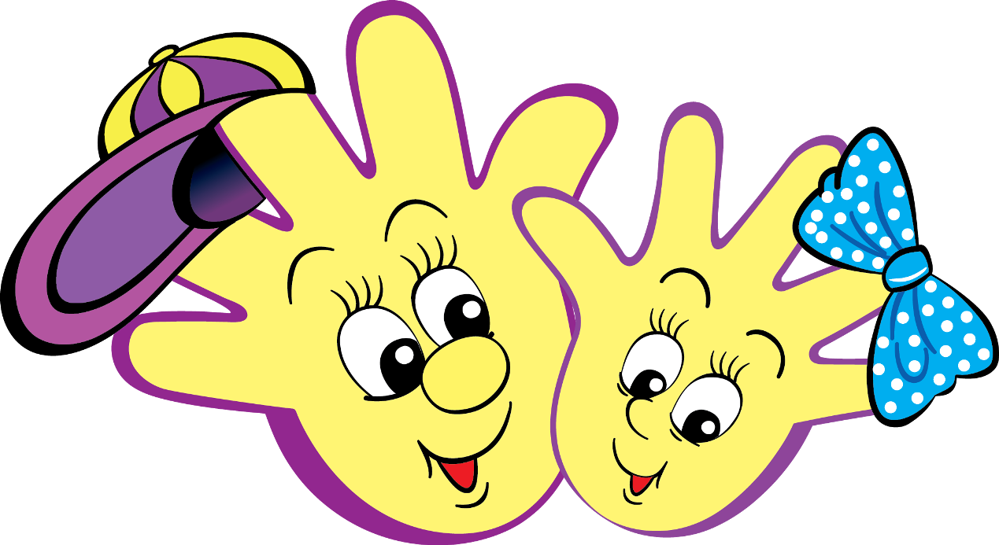**Розвиток дрібної моторики рук**

**Борщів 2019**

**Упорядник:**

Герасимів Н. Я., вчитель початкових класів Борщівського НВК «ЗНЗ І-ІІІст.

№3-гімназія імені Романа Андріяшика»

**Рецензент:**

Шморгун М. А., інспектор відділу освіти Борщівської міської ради.

У методичному посібнику розроблено практичну систему вправ з підготовки руки дитини до письма в першому класі.

Використання посібника дає можливість у захоплюючій ігровій формі підготувати дитину до написання літер.

Схвалено методичною радою відділу освіти Борщівської міської ради (протокол №3 від 28.02.2019р.)

**ЗМІСТ**

Передмова.

Розділ 1. Вправи для підготовки руки дитини до письма.

Розділ 2. Пальчикова вистава.

Висновки.

Список використаних джерел.

**ПЕРЕДМОВА**

Навчання письма — складова частина загальної прог­рами з рідної мови, її не можна розглядати ізольовано. Вона знаходиться у тісному взаємозв'язку з навчанням читати, з розвитком усного і писемного мовлення, від неї залежить грамотність і в кінцевому результаті культура писемного мовлення людини.

Письмо — комплексний вид навчальної діяльності. Воно складається з цілої низки структурних компонен­тів, багатьох правил і умінь, оволодіння якими — склад­ний, тривалий і нелегкий процес не тільки для шести­річних, а й взагалі, для всіх учнів початкових класів.

Дитина, навчаючись писати, по суті повинна оволодіти трьома основними групами навичок, а саме:

а) **технічними** — правильно користуватися пись­мовим приладдям, координувати рухи руки, дотримува­тися гігієнічних правил;

б) **графічними** — правильно зображувати окремі букви, склади, слова, писати букви з необхідним нахи­лом, розміщувати їх рівномірно в слові і в рядку, пра­вильно з'єднувати, дотримуватися   визначеної  віддалі між словами;

в) **орфографічними**—правильно визначати звуковий і буквений склад слів, коментувати їх написан­ня, самостійно добирати слова.

Навчання писати шестирічних дітей не буде успішним, якщо учитель не знатиме вікових, фізіологічних можли­востей дітей, їхніх психологічних особливостей, зокре­ма: слабкий розвиток дрібних м'язів руки, недостатня координація рухів   під час письма, низька опірність при тривалому напруженні, повільний темп, недостатня сформованість оптичного сприйняття графічного об­разу, недосконалість механізмів внутрішнього плануван­ня рухів і дій.

Учитель має враховувати специфіку самого проце­су письма, як складного комплексу дій для того, хто буде ним оволодівати, особливостей системи знаків, які має дитина засвоїти і набути навичок самостійного їх використання.

В оволодінні навичкою письма, як і будь-якою ін­шою руховою навичкою, важливого значення набува­ють підготовчі вправи.

Основна мета таких вправ ─ підготувати руку дитини до письма, сформувати рухо­вий стереотип, допомогти дитині позбутися тих труд­нощів, які виникають на початкових етапах оволодіння навичками письма.

Підготовка руки дитини до письма передбачає роз­виток зап'ясті руки й дрібних м'язів пальців:

- координація  рухів руки, пальців, очей,   перед­пліччя;

- окоміру (вміння визначати центр, середину, під­порядковувати рухи руки, очей контролю свідо­мості);

- просторових уявлень (зліва, справа, внизу, над і під лінією, між лініями);

- плавності, точності й ритму рухів;

- уміння проводити протягом 0,5 хв. беззвідривні лі­нії олівцем на папері, в зошиті.

Пропонований посібник для вчителів складено відповідно до сучасної програми навчання грамоти. У ньому вміщено вправи з підготовки руки дитини до письма.

Учителю початкових класів необхідно розвивати у шестирічних дітей дрібні м’язи кисті рук, кісток зап’ясті руки, фалангів пальців.

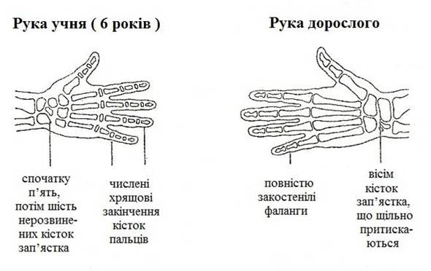

На момент вступу дитини до школи ще не закінчено окостеніння пальців кисті рук. У самому зап’ястку дитини тільки п’ять слаборозвинених кісточок (потім з’являється шоста), які не притискаються одне до одного.

Тому часто у шестирічок зображення прямої риски, овалу супроводжується помітним тремтінням пальців кисті, в результаті чого прямі лінії виходять зігнутими, овал **─**зигзагоподібним і не завжди замкненим.

Ось чому перед виконанням графічних вправ я пропоную проводити пальчикову гімнастику, яка також пов’язана з мовленнєвим розвитком першокласників. Зображення руками мишок, зайчиків, пташок та іншого супроводжується розучуванням і хоровим декламуванням невеличких віршиків про них.

Коли учні навчаться зображувати достатню кількість фігур, можна запропонувати дітям розігрування за допомогою пальців невеликих сценок і казок.

Про вплив мануальних (ручних) дій на роз­виток мозку було відомо ще в II столітті до на­шої ери в Китаї. Фахівці стверджували, що ігри за участю рук і пальців (на зразок нашої «Сороки-ворони», тощо) сприяють гармоній­ному розвитку тіла і розуму, підтримують у належному стані мозкові системи.

Японський лікар Намікосі Токудзіро ство­рив методику оздоровчого впливу на руки. Він стверджував, що пальці мають велику кіль­кість рецепторів, які надсилають імпульси до центральної нервової системи людини. На ки­стях рук є чимало акупунктурних точок, маса­жуючи які, можна впливати на внутрішні орга­ни, що рефлекторно з ними поєднані.

По насиченості акупунктурними зонами, кисть не поступається вуху чи стопі. Східні медики встановили, що масаж великого паль­ця підвищує функціональну активність голо­вного мозку, масаж вказівного пальця пози­тивно впливає на стан шлунку, середнього — на кишечник, безіменного — на печінку і нир­ки, мізинця — на серце.

У Китаї поширені вправи долонь з кам'яними і металевими кульками. Попу­лярність цих занять пояснюється їх оздоров­чим і тонізуючим ефектом, що вони справля­ють на організм. Регулярні вправи з кульками поліпшують пам'ять, розумові здібності дити­ни, усувають її емоційну напругу, поліпшують діяльність серцево-судинної і травної систем, розвивають координацію рухів, силу і сприт­ність рук, підтримують життєвий тонус.

У Японії широко використовують вправи для долонь і пальців з грецькими горіхами. Чудовий оздоровчий і тонізуючий вплив на організм людини має перекочування між до­лонями шестигранного олівця.

Талантом нашої народної педагогіки ство­рені дитячі ігри, забавлянки «Ладушки, ладусі», «Сорока-ворона», «Куй, куй, чобіток» та інші. їх значення досі недостатньо осмисле­но дорослими. Переважна більшість батьків вважають, що ці ігрові заняття лише розва­жають, а не, скажімо, розвивають, оздоров­люють.

Насправді ж, дослідження вітчизняних фізіологів підтверджують зв'язок розвитку рук із розвитком мозку. Праці В. М. Бехтерєва довели вплив маніпуляції рук на функ­ції вищої нервової діяльності, розвитку мов­лення. Прості рухи рук допомагають прибра­ти напругу не лише із самих рук, але й з губ, знімають розумову втому. Вони здатні по­ліпшити вимову багатьох звуків, а значить — розвивати мову дитини. Дослідження М. М. Кольцової довели, що кожен палець руки має доволі широке представництво в корі великих півкуль мозку. Розвиток тонких рухів пальців рук передує появі артикуляції складів. Завдяки розвитку пальців у мозку формується проекція «схеми людського тіла», а мовленнєві реакції перебувають в прямій залежності від тренованості пальців.

Вченими доведено взаємозв’язок між мовою і руховими функціями рук. І для того, щоб дитина добре навчилася говорити і в майбутньому легко навчалася письму, необхідно застосовувати розвиваючі ігри для пальців, що супроводжуються промовлянням і звуками. Для правильного навчання розроблена пальчикова гімнастика. Вона сприяє кращому розвитку дрібної моторики та мовлення, а також є доповненням до приємного спілкування з учнями.

Під час пальчикової гімнастики для дітей необхідно використовувати вірші та музичні звуки. Можна вірші виспівувати на знайомі вам мелодії, або скористатися спеціальними освітніми музичними аудіозаписами. Ритм і рима добре запам’ятовуються учнями і позитивно впливають на їх нервову систему, надаючи заспокійливу дію. До того ж, під час проведення таких вправ вчитель може погладжувати, торкатися і обіймати учня, а це позитивно впливає на його психоемоційний стан.

Виявивши відставання у деяких учнів, не засму­чуйтесь. Розпочніть робити з ними пальчикову гімнастику. Ця книжка допоможе вам. Тер­піння і удачі вам у заняттях зі своїми дітьми.

Кожну вправу пальчикової  гімнастики раджу виконувати декілька разів по черзі обома руками. Бажано поєднувати у невеликий комплекс дві-три вправи (пригадувати попередні, або ті, які найбільше сподобалися). Виконувати їх можна як перед початком, так і посередині, або наприкінці уроку.

Вправи пальчикової гімнастики, художньо-зорові образи літер, віршований дидактичний матеріал зроблять уроки навчання письма цікавими та ефективними.

**1.   Вправи для підготовки руки дитини до письма**

**«Пальчики»**  
Наш масаж зараз почнемо,

Кожен пальчик розітремо:

Цей пальчик – маленький,  
Цей пальчик – слабенький,  
Цей пальчик – довгенький,  
Цей пальчик – сильненький,  
Цей пальчик – товстун

(Зразок кожної вправи показує вчитель. Розтирайте при цьому кожен пальчик, від основи до кінчика, починаючи з мізинця.)  
Разом — це п’ять друзів  
(Погладьте долоньку з усіма пальчиками відразу.)

Пальці розтягнути хочу,  
Кожен пальчик покручу,  
Цей пальчик – маленький,  
Цей пальчик – слабенький,  
Цей пальчик – довгенький,  
Цей пальчик – сильненький,  
Цей пальчик – товстун  
(Акуратно беріть за кінчик кожен палець, піднімаючи його, обережно покрутіть туди-сюди.)  
Разом — це п’ять друзів  
(Знову погладьте долоньку і всі пальці.)

Кожен пальчик ми візьмемо і  
І стиснемо, стиснемо, стиснемо  
(Стискаємо.)  
Цей пальчик – маленький,  
Цей пальчик – слабенький, і т.д.  
(Починаючи з великого пальця, стискайте долоньку в кулачок.)  
Разом — це п’ять друзів  
(Погладити, як в попередні рази.)

Кожен пальчик ми візьмемо,  
На подушечку натиснемо  
Цей пальчик – маленький,  
Цей пальчик – слабенький, і т.д …  
(Вказівним пальцем злегка натискайте на подушечки пальців .)  
Разом — це п’ять друзів  
(Погладьте всі пальчики.)  
Для того, щоб учні не втомилися (тому що віршик досить довгий), на кожному куплеті міняйте руку і розповідайте його мелодійно, весело, а не монотонно.

1

**«Долонька»**  
*Твоя долонька — це річка,  
Пливуть хвилі невеличкі.*  
(Повільно проводите зігнутим пальцем по долоньці , імітуючи хвилі.)  
*Твоя долонька, як лужок,  
А зверху падає сніжок.*  
(Перебираючи кінчиками пальців, торкайтеся долоньки.)  
*Твоя долонька – це папір,  
Намалюєм цілий двір.*  
(Пальцем «малюйте» квадрат, коло чи трикутник і т.д.)  
*Твоя долонька, як вікно,  
Його помити час давно.*  
(Стиснутим кулаком, потріть долоньку .)  
*Твоя долонька, як доріжка,  
А по доріжці ходять кішки.*  
(Плавно переступайте по долоньці вказівним і середнім пальцем.)  
Цей віршик досить короткий і потрібно повторити вправи на другій руці.

**«В лісі»**  
*Раз, два, три, чотири, п’ять —  
Вийшли в ліс ми погулять.*  
(Своїм вказівним пальцем перераховуєте пальці на своїй руці, злегка натискаючи на подушечки.)  
*Їхав лісом їжачок,  
Віз голчастий піджачок.*  
(Своїм пальцем робите кругові погладжування долоні).  
*Раз, два, три, чотири, п’ять.  
Вийшов вовчик погулять.  
Ведмедик виліз із барлоги —  
Вовк тікає в ліс від нього.  
Раз, два, три, чотири, п’ять.  
Вийшла білка погулять.  
Білка весело стрибає,  
Шишки на сосні зриває.*  
(Рахуємо пальчики , при цьому погладжуючи їх.)

Після зробленої вправи міняєте руку і повторюєте віршик з рухами знову.

2

|  |  |
| --- | --- |
| Зустрілись пальчики:  великий, вказівний, середній,  безіменний і мізинець.  Вони театр всі створили  І всі до праці приступили.  ﻿ | https://dorobok.edu.vn.ua/uploaded/rycka/image002.jpg |

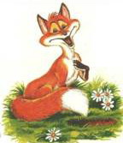

**«Лисеня»**

Лисеня-першокласник хоче дізнатися, чи вмієте ви малювати, писа­ти букви або слова.Але перш ніж розпочати роботу, давайте виконаємо пальчикову гім­настику, підготуємо руки до малювання й письма. Так ми будемо роби­ти і надалі.

Учитель показує вправу та декламує:

|  |  |  |
| --- | --- | --- |
| https://dorobok.edu.vn.ua/uploaded/rycka/image006.png | ﻿Олівець в руці катаю,       ﻿Поміж пальчиків кручу.       ﻿Неодмінно кожен палець       Будь слухняним я навчу. | https://dorobok.edu.vn.ua/uploaded/rycka/image005.jpg |

Покласти олівець між вказівним, середнім і без­іменним пальцями. Крутити олівець, передавати його з одного пальця на інший.

**«Пальчики»**

Перед тим, як виконувати графічні вправи, розімнемо пальчики.

Учитель декламує віршик і показує: долоню, а потім по черзі з'єднує з великим пальцем усі інші, починаючи зі вказівного.

3

|  |  |
| --- | --- |
| Пальчику, пальчику,  Де ти бував?  Я з цим братом вліс ходив,  А з цим братом борщ варив,  З цим я кашки скуштував,  А з найменшим заспівав.  ﻿ | https://dorobok.edu.vn.ua/uploaded/rycka/image007.jpg |

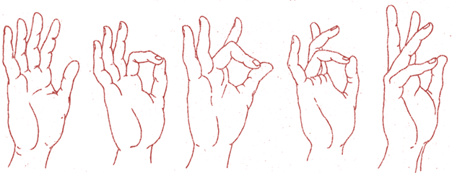

(Вправу виконувати два-три рази.**)**

**«Сонечко»**

Руки перехрещені тильним боком долонею до себе. Спочатку пальці обох рук стис­нуті в кулаки, потім пальці-промінці розкриваються, руки повертаються вправо-вліво.

У кінці віршика діти плескають у долоні.

|  |  |
| --- | --- |
| Ясне сонечко в кімнату  Дивиться в віконечко,  Дуже раді всі малята,  Плескають в долонечки.  ﻿ | https://dorobok.edu.vn.ua/uploaded/rycka/image009.jpg |

4

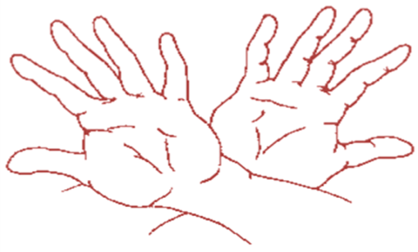

**«Рідний дім»**

Долоні  трохи  зігнуті, кінчики  пальців торкаються (дах), середній палець правої руки піднято вертикально вгору (димар), кінчики мізинчиків торкаються один одного, створюючи пряму лінію (балкон).

Рідний дім

Хай живе наш рідний дім —

Тепло й затишно у нім.

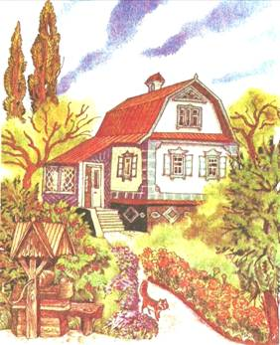

|  |  |
| --- | --- |
|  |  |

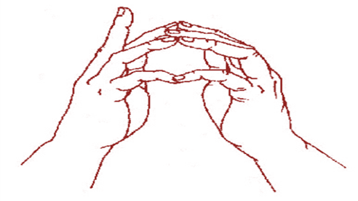

**«Кошик»**

Учитель дістає з гілочки перший горішок.

— Білочка просить нас приготувати для горішків незвичайний кошик,

його треба зобразити пальцями рук.

5

|  |  |
| --- | --- |
| Кошик  В руки кошик я беру,  І горішок туди кладу.  ﻿ | https://dorobok.edu.vn.ua/uploaded/rycka/image015.jpg |

Долоні повернені на себе, пальці спле­тені, лікті розведені в сторону. Долоні ніби­то роз'їжджаються, і між пальцями утво­рюються зазори. Великі пальці зображують ручку кошика.

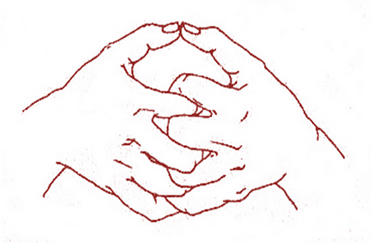

**«Жук»**

|  |  |
| --- | --- |
| Жук  Жук у жолудя питав:  ─ Де ти шапочку  придбав?  От якби мені таку –  Був би красень я в ліску.  ﻿ | https://dorobok.edu.vn.ua/uploaded/rycka/image017.jpg |

Пальці в кулачок. Вказівний та мізинчик розведені в сторони, дитина рухає ними, просуваючи руку по парті вперед.

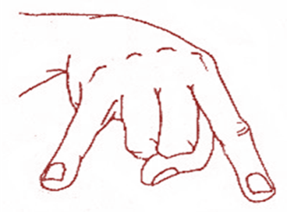

6

**«Акварель»**

|  |  |
| --- | --- |
| Акварель  Намалювати можна нею  Будинки, хмари і поля.  Зелену затишну алею,  Високі гори і моря. | https://dorobok.edu.vn.ua/uploaded/rycka/image019.jpg |

Рука — це пензлик, пальці — волосин­ки. Плавними рухами «розфарбовуйте» зни­зу догори, справа вліво. Пальці мають бути м'якими й пружними.

Уявіть собі, що ви малюєте будинки, хмари, поля, алею, гори і моря, про які гово­риться у віршику.

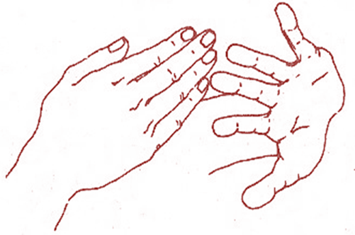

**«Солдати»**

|  |  |
| --- | --- |
| Ати-бати —  йшли солдати,  Ати-бати — на базар,  Ати-бати, що купили?  Ати-бати —самовар.  ﻿ | https://dorobok.edu.vn.ua/uploaded/rycka/image021.jpg |

Дітям пропонується «перетворити» долоню на солдата: намалювати на тильному боці очі й рот. Пальцями учні показують, як солдати марширу­ють.

7

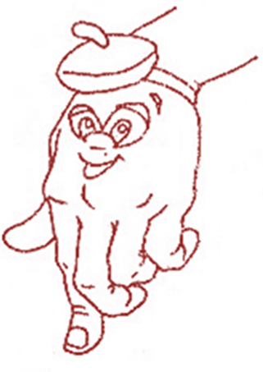

**«Окуляри»**

|  |  |
| --- | --- |
| *Загадка від Мавпочки*  — Відгадайте загадку,   відгадку покажіть руками.    Що за верхівець:  Сам сидить верхи,  А-ноги за вухами?  *(Окуляри)*  ﻿ | https://dorobok.edu.vn.ua/uploaded/rycka/image023.jpg |

Діти складають овали пальцями рук, підносять їх до очей.

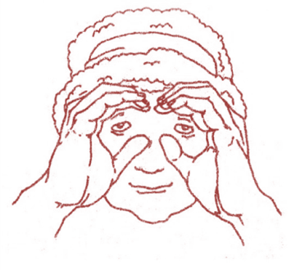

**«Оси»**

|  |  |
| --- | --- |
| Оса осі в осінні дні  Сумні виспівує пісні.  Тумани сиві на росі —  Сховатись ніде вже осі.  ﻿ | https://dorobok.edu.vn.ua/uploaded/rycka/image025.jpg |

8

Виставити середній палець, притиснути його між вказівним та безіменним, поворушити ним.

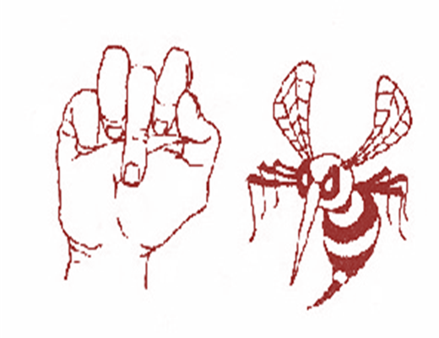

**«Лис»**

|  |  |
| --- | --- |
| Лиса з лісу у село  «Ку-ку-рі-ку» занесло.  Заглядає лис у вікна:  «Де ж це півень   кукурікнув?»  ﻿ | https://dorobok.edu.vn.ua/uploaded/rycka/image027.jpg |

Обидві долоні зробити «ковшем», великі пальці підняти вгору, вказівні пальці та мізин­чики згинаємо всередину долонь, притискаємо один до одного. Середні та безіменні пальці утво­рюють вузьку «лисячу» мордочку.

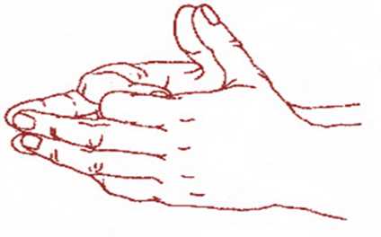

**«Машини»**

|  |  |
| --- | --- |
| — Нам треба завести мотор у   машини і мерщій вирушати   в путь.  Мчить машина  За машинами.  Шелестить  Машина шинами.  ﻿  9 | https://dorobok.edu.vn.ua/uploaded/rycka/image029.jpg |

Пальці рук, крім великих, складаються в замок. Це мотор. Великими пальцям робимо обертові рухи.

Спочатку «мотор» працює швидко, потімпоступово оберти сповільнюються.

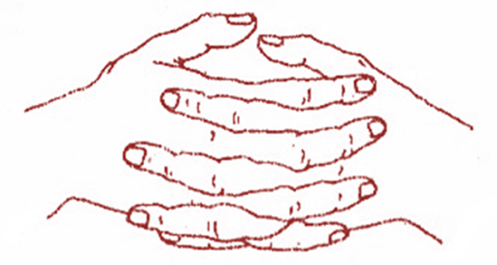

**«Мавпенятко»**

|  |  |
| --- | --- |
| — Відгадайте загадку – добавлянку.    На дереві грається,  Угору підіймається,  На хвостику гойдається.  І зветься це малятко —  Веселе ... *(мавпенятко).*    *— Зобразимо мордочку мавпенятка*.  ﻿ | https://dorobok.edu.vn.ua/uploaded/rycka/image031.jpg |

Середній та безіменний пальці притиснуті згори вели­ким. Вказівний і мізинчик трохи підняті вгору та зігнуті.

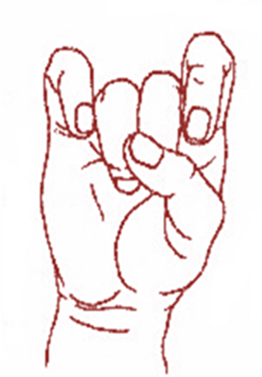

**«Ножиці»**

|  |  |
| --- | --- |
| Відгадай загадку    Два кінці, два кільці –  Посередині цвях.  (Ножиці.)  ﻿ | https://dorobok.edu.vn.ua/uploaded/rycka/image033.jpg  10 |

Пальці правої руки стисну­ти в кулак, виставити вперед вказівний і середній. Рухати ними, імітуючи різання ножицями.

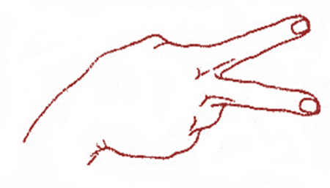

**«Півні»**

|  |  |
| --- | --- |
| ─ Зобразимо наших півників пальцями руки.    **Півні**  Півень півневі співав:  — Я сьогодні рано встав!  Потімвилетів на пліт,  Заспівав на цілий світ.  ﻿ | https://dorobok.edu.vn.ua/uploaded/rycka/image035.jpg |

Долоню піднято вгору, вказівний палець спирається на великий. Інші пальці розведені та підняті вгору.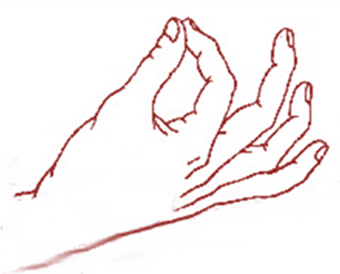

**«Вовк і Ведмідь»**

|  |  |
| --- | --- |
| Ходить хмуро між дубами,  Хижо клацає зубами.  Весь, як є — жорстока лють,  Очі так її і ллють.  Зачаївся ось, примовк,  Грізний звір, голодний вовк.  ﻿ | https://dorobok.edu.vn.ua/uploaded/rycka/image037.jpg  11 |

Робимо долоньками «пароплавчик», а з нього «вовка»: великі пальці розводимо в сторони. Вказівні пальці згинаються всередину долоней і утворюють лоба, а інші - складаються і«човником», утворюючи верхню та нижню щелепи.

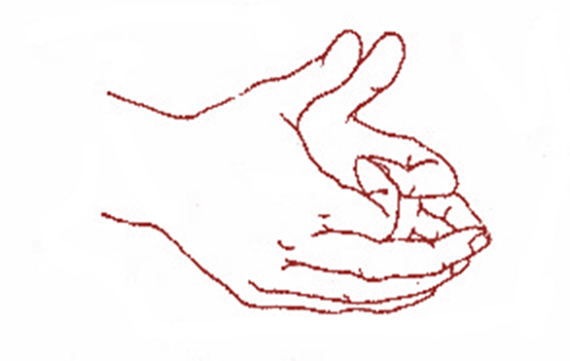

|  |  |
| --- | --- |
| Вовк ведмедя розбудив:  — Вже весна, гуляти йди!  Виліз велетень з барлоги —  Вовк тікає в ліс від нього.  ﻿ | https://dorobok.edu.vn.ua/uploaded/rycka/image039.jpg |

Середній і безіменний пальці притисну­ті згори великим. Вказівний і мізинець трохи підняті вгору й зігнуті.

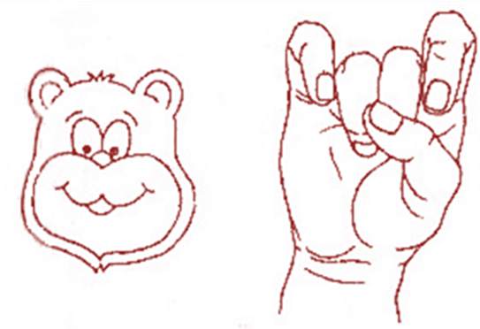

12

**«Малята садять квіти»**

|  |  |
| --- | --- |
| Сьогодні малята.  Копають грядки,  Уперше в житті  Вони садять квітки:  Крокіс, чорнобривці,  Нагідки, розмай —  Квітуй-розквітай,  Наш улюблений край!  ﻿ | https://dorobok.edu.vn.ua/uploaded/rycka/image041.jpg |

|  |  |
| --- | --- |
| Зімкнуті та трохи заокруглені долоні —  пуп'янок квітки. Поступо­во пальці  розводяться в різні боки та злегка  погойдуються.  ﻿ | https://dorobok.edu.vn.ua/uploaded/rycka/image042.jpg |

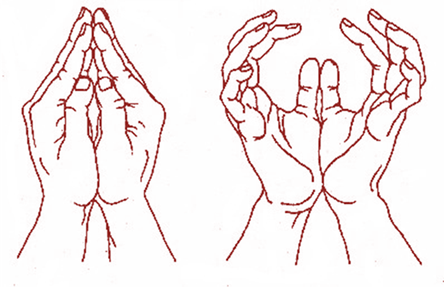

**«Сова»**

|  |  |
| --- | --- |
| У сови великі очі **─**  Бо не спить вона щоночі.  Сутінки надворі,  А сова**─**вдозорі.  ﻿ | https://dorobok.edu.vn.ua/uploaded/rycka/image044.jpg |

Долоні розгорнуті до себе, великі пальці ви­прямлені від себе й переплетені (нібито чіпляють­ся один за одного). Великі пальці — голова пташ­ки, інші пальці — крила. «Помахайте крилами».

13

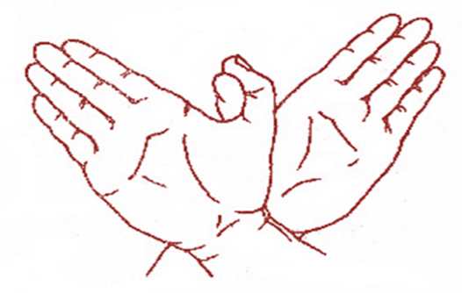

**«Лоша»**

|  |  |
| --- | --- |
| Відгадайте, хто це?    Хоч маленьке, а красиве,  Як біжить, то в'ється грива.  Копитцями туп-туп-туп,  По каменю цок-цок-цок,  *(Лоша)*  ﻿ | https://dorobok.edu.vn.ua/uploaded/rycka/image046.jpg |

Зобразимо лоша руками. Права долоня на ребрі від себе. Великий палець догори. Згори на неї накладається ліва долоня під кутом, ство­рюючи пальцями гриву. Великий палець дого­ри. Два великих пальці утворюють вушка.

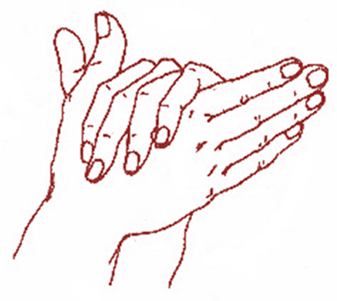

14

**«Мудра Сова»**

|  |  |
| --- | --- |
| — Мудра Сова питає,  чи знаєте ви, чому вона   не любить сонце?    **Сова**    Що воно за дивна птиця?  Світла денного боїться,  дзьоб гачком, великі очі,  і не спиться їй щоночі.  ﻿ | https://dorobok.edu.vn.ua/uploaded/rycka/image048.jpg |

Руки стиснуті в кулачки, пальці при­тиснуті, великі пальці, заокруглені вгорі, вказівніразом посунуті вперед.

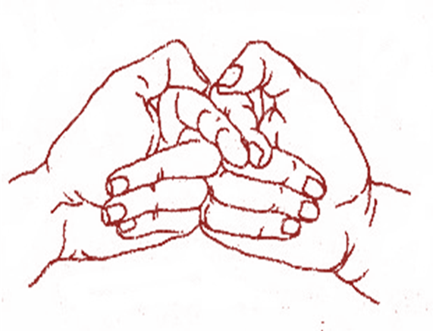

**«Соняшник»**

|  |  |
| --- | --- |
| На сонечко я схожий  І сонечко люблю.  За сонцем повертаю  Голівоньку свою. | https://dorobok.edu.vn.ua/uploaded/rycka/image050.jpg |

Руки перехрещені тильною стороною долоні до себе. Пальці-пелюстки розкриті. Руки повертаються вправо-вліво.

15

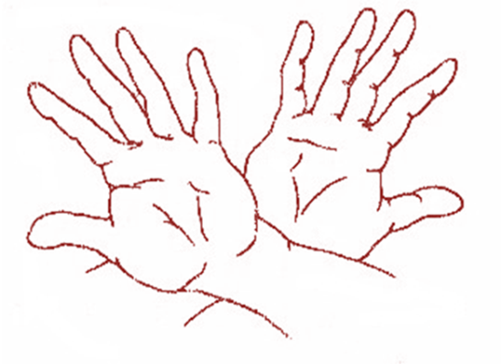

**«Папуга Гоша»**

|  |  |
| --- | --- |
| У папуги Гоші,  Було трохи грошей.  Він на них собі купив  Чобітки, пальто і бриль. | https://dorobok.edu.vn.ua/uploaded/rycka/image052.jpg |

Долоня вгору, вказівний палець перекри­ває великий. Інші пальці підняті вгору й розче­пірені.

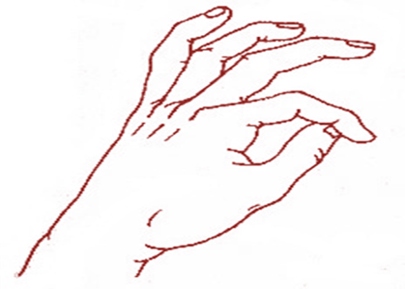

**«Равлик»**

|  |  |
| --- | --- |
| Равлик лізе вздовж доріжки,  То сховав, то випнув ріжки. | https://dorobok.edu.vn.ua/uploaded/rycka/image054.jpg |

Пальці в кулачки, лівий трохи позаду правого, на правій руці — вказівний палець та мізин­чик розведені в сторони, дитина згинає і роз­гинає їх.

16

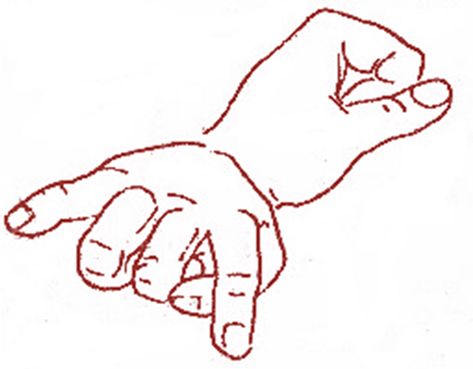

**«Едельвейс»**

|  |  |
| --- | --- |
| Едельвейс росте на скелі.  Вище сосен і смерек.  Біля сонечка оселі,  Біля-гнізд орлів, лелек. | https://dorobok.edu.vn.ua/uploaded/rycka/image058.jpg |

 ﻿

Зімкнуті й трохи заокруглені доло­ні — пуп'янок квітки. Поступово роз­вести пальці в сторони, трохи похита­ти руками і підняти їх угору.

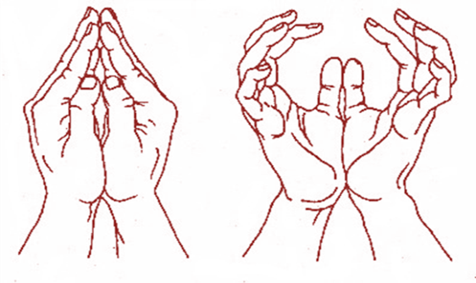﻿

**«Дерево»**

|  |  |
| --- | --- |
| Має стовбур дерево,  Багато гілочок.  Листячком зеленим,  Бавить діточок. | https://dorobok.edu.vn.ua/uploaded/rycka/image061.jpg |

Притиснути руки тильною стороною одну до одної. Пальці розчепірити і підняти вгору. Ворушити кистями й пальцями.

17

**«Зайчик»**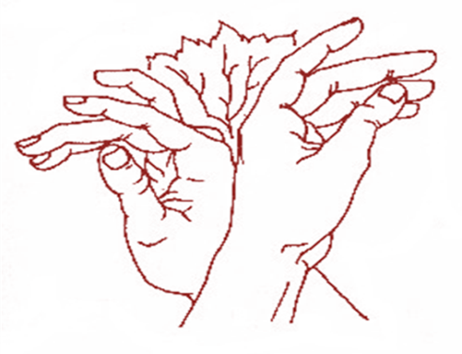

|  |  |
| --- | --- |
| Довгі вуха, куций хвіст,  Моркву і капусту їсть. | https://dorobok.edu.vn.ua/uploaded/rycka/image063.jpg |

Пальці стиснуті в кулачок. Виставити вгору вказів­ний і середній пальці. Ворушити ними, повертаючи руку в різні боки.

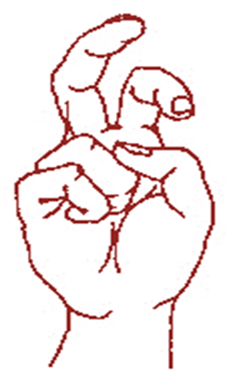

18

**«Гуси»**

|  |  |
| --- | --- |
| Гуси  Гуси, гуси, гусенята!  Гусенят багато з Гната.  — Гей, гиля!   — Гнатко гука!  Відганяє гусака. | https://dorobok.edu.vn.ua/uploaded/rycka/image071.jpg |

 ﻿Передпліччя випрямити вертикально. Долоня під пря­мим кутом. Вказівний палець спирається на ве­ликий. Усі пальці притиснуті один до одного. Двома руками діти зображують гусей.

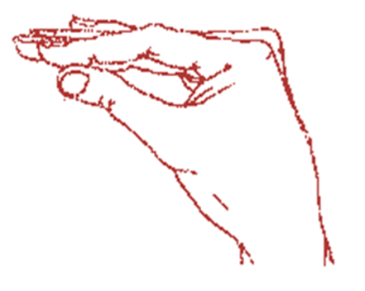﻿

**«Чапля»**

|  |  |
| --- | --- |
| Чапа чапля біля річки —  У червоних черевичках  Чапу-чапу! Чап-чалап!  Носить у хустинці  Для малят гостинці. | https://dorobok.edu.vn.ua/uploaded/rycka/image074.jpg |

Витягнути вниз вказівний та середній пальці, інші стиснути в кулачок.Імітувати пальцями ходу чаплі в ритмі вірша.

19

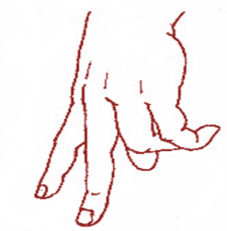

**«Чайки»**

|  |  |
| --- | --- |
| — Вирядимо наших чайок у політ.  Над нами небо є блакитне,  Над нами сонечко привітне.  Над морем чайка проліта,  Додому радо поверта. | https://dorobok.edu.vn.ua/uploaded/rycka/image076.jpg |

Діти перехрещеними кистями рук зо­бражують помахи крил чайки, а потім  ру­ками зображують морські хвилі.

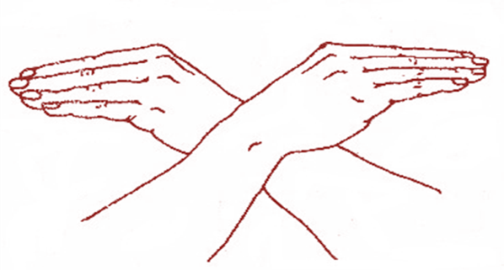

**«Хомка»**

|  |  |
| --- | --- |
| Хомка  Хомка, хомка, хом'ячок,  Посмугований бочок. | https://dorobok.edu.vn.ua/uploaded/rycka/image078.jpg |

Уявіть, що у вас на долоні сидить хом’ячок. Погладьте його спочатку мізинчиком, потім по черзі іншими пальцями. Злегка торкніться кін­чиками пальців (пучками) до його теплої шубки, але не притисніть сильно.

20

**«Ялинка»**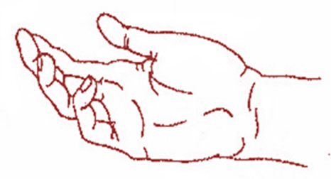

|  |  |
| --- | --- |
| https://dorobok.edu.vn.ua/uploaded/rycka/image081.jpg  Ялинку прикрашає  Мороз на Новий рік.  Дарунки всім вручає  Казковий чарівник. | https://dorobok.edu.vn.ua/uploaded/rycka/image080.jpg |

Долоні від себе, пальці пе­реплетені між собою (долоні під кутом одна до одної). Пальці ви­ставити вперед. Лікті до корпу­са не притискаються.

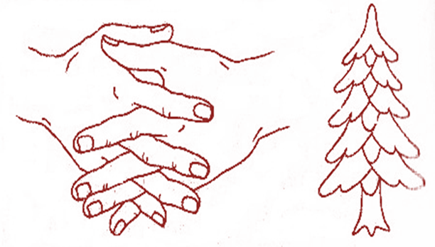

**«Жук»**

|  |  |
| --- | --- |
| Жук  Жук у жолудя спитав:  —Де ти шапочку придбав?  От якби мені таку ─  Був би красень у ліску. | https://dorobok.edu.vn.ua/uploaded/rycka/image083.jpg  21 |

Пальчики в кулачок. Вказівний і мізинчик розве­дені в різні боки, дитина ворушить ними. Рука повіль­но просувається вперед по парті. У кінці вірша пальці стискаються в кулачок (упіймали жука), а потім кулак розтискається (відпустили комаху).

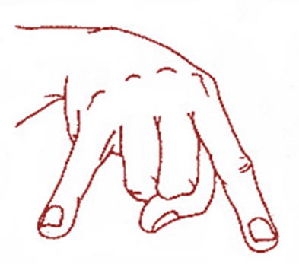

**«Мишка»**

|  |  |
| --- | --- |
| Тишком-нишком  вийшла мишка із нори.  В шкряботушки  ніс і вушка догори. | https://dorobok.edu.vn.ua/uploaded/rycka/image085.jpg |

Середній та безіменний пальці впираються у великий. Вказівний і мізинець зігнуті в дуги та притиснуті до середнього і безіменного пальців.

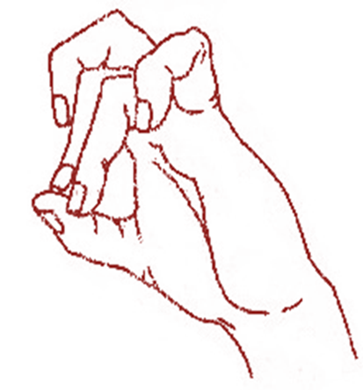

22

**«Їжачок»**

|  |  |
| --- | --- |
| Їжачок  Їхав лісом їжачок,  Віз голчастий піджачок.  Сироїжки він зривав,  Їв та пісеньку співав.  ﻿ | https://dorobok.edu.vn.ua/uploaded/rycka/image087.jpg |

Лікті на парті, долоні притиснуті одна до одної, пальці підняті вгору (голки). Великі пальці відвести до себе (мордочка).

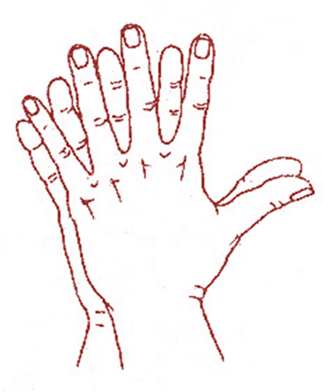

**«Цуценя»**

|  |  |
| --- | --- |
| Цуценя  Приніс учора татко  Маленьке цуценятко.  Воно із нами грається  І зовсім не кусається. | https://dorobok.edu.vn.ua/uploaded/rycka/image089.jpg |

Долоню покласти на ребро, повернути на себе. Великий палець підняти уго­ру, вказівний — зігнути, середній та безіменний — разом, мізинець опускається та підіймається.

У кінці вірша підставити вільну долоньку, як миску, погладити «цуценя» по голівці.

23

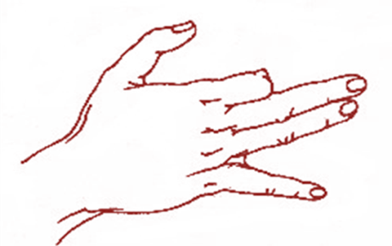

**«Цап»**

|  |  |
| --- | --- |
| Цап  На полі цап, цап.  М’ячик  хап, хап,  Ніжкою  туп, туп.  Борідкою трусь, трусь,  Наче справжній футболіст. | https://dorobok.edu.vn.ua/uploaded/rycka/image091.jpg |

Середній і безіменний пальці спираються на великий. Вказівний, і мізинець підняті вгору.

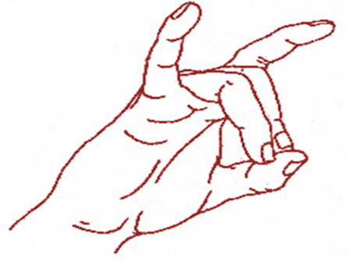

**«Горобець і Кішка»**

|  |  |
| --- | --- |
| Горобцю казала кішка:  **─** Понявчи зі  мною трішки.  Та він знай собі **─**  Цвірінь!  А нявчати йому лінь. | https://dorobok.edu.vn.ua/uploaded/rycka/image093.jpg |

Долоні розгорнуті на себе, великі пальці пе­реплетені — голівка птаха. Інші зімкнені паль­ці — крила. Швидко помахати ними.

24

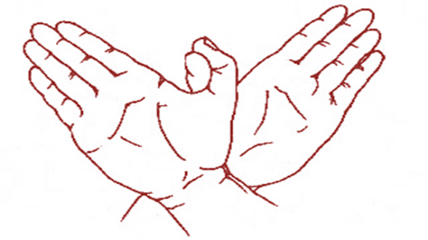

**«Щука»**

|  |  |
| --- | --- |
| Щука вчила щученят,  Зуби чистити щодня:  **─**Швидко щіточку бери,  Не лінуйся, гарно три.  Зуби треба берегти! | https://dorobok.edu.vn.ua/uploaded/rycka/image095.jpg |

Діти плавними рухами зо­бражують щуку рукою до лік­тя. Паща щуки формується пальцями.

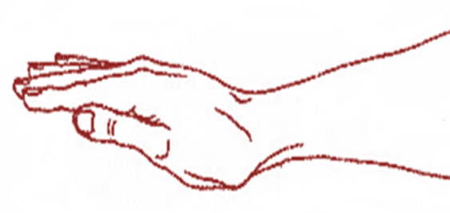

***2. Пальчикова вистава***

|  |  |
| --- | --- |
| Ось Лесик і Улянка —  Це веселі дітки.  Ми їм казку прочитаєм,  І виставу починаєм.  25 | https://dorobok.edu.vn.ua/uploaded/rycka/image097.jpg |

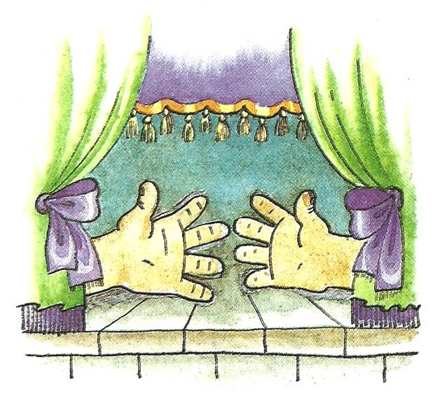

|  |  |
| --- | --- |
| Між деревами — стежками,  За деревами — хатинка.  Там живе малят бабуся.  А як звуть її? Катруся! | https://dorobok.edu.vn.ua/uploaded/rycka/image099.jpg |

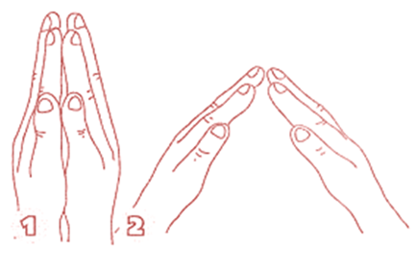

|  |  |
| --- | --- |
| У бабусі помідори  Зав’язалось — ціле море,  Далі — морква й буряки  Підростають залюбки.  26 | https://dorobok.edu.vn.ua/uploaded/rycka/image102.jpg |

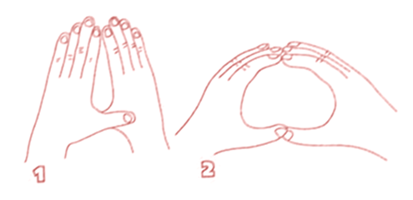

|  |  |
| --- | --- |
| На городі огірочки  Переплутали рядочки,  Поховались хтозна-де,  І не кожен їх знайде. | https://dorobok.edu.vn.ua/uploaded/rycka/image103.jpg |

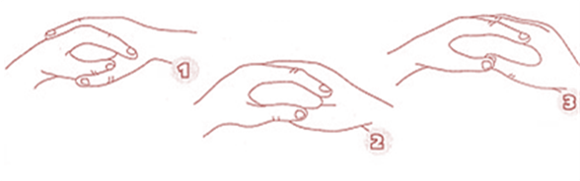

|  |  |
| --- | --- |
| У садочку вишні спіють —  От внучата порадіють!  Птахи різні прилетять,  З ними ягід поїдять. | https://dorobok.edu.vn.ua/uploaded/rycka/image105.jpg |

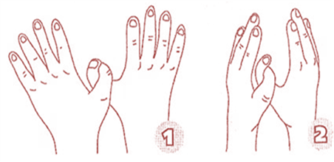

27

|  |  |
| --- | --- |
| Ти хороший, їжачок,  Скинь колючий піджачок:  Я тебе узяв би в руки,  Та чому ти весь з колючок. | https://dorobok.edu.vn.ua/uploaded/rycka/image107.jpg |

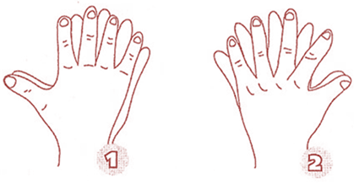

|  |  |
| --- | --- |
| А за садом у лісочку  Малюки знайдуть грибочки,  Ще зустрінуть там лисичку,  Зайця, білку невеличку. | https://dorobok.edu.vn.ua/uploaded/rycka/image109.jpg |

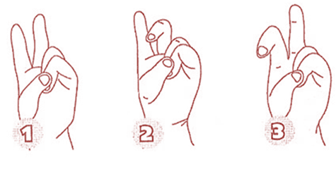

|  |  |
| --- | --- |
| Білка весело стрибає,  Шишки насосні зриває.  Жаль, що не доспіли трішки  У саду смачні горішки    28 | https://dorobok.edu.vn.ua/uploaded/rycka/image111.jpg |

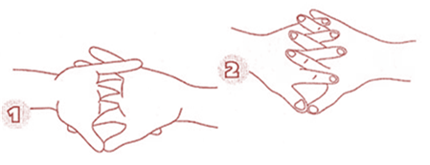

|  |  |
| --- | --- |
| За городом невеличка  Протікає в лузі річка.  Чути, як вода шумить,  Зрідка рибка плюскотить. | https://dorobok.edu.vn.ua/uploaded/rycka/image113.jpg |

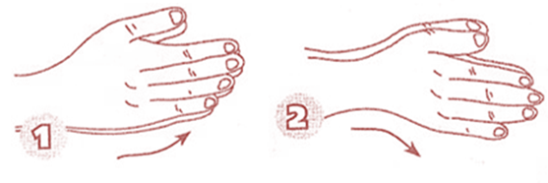

|  |  |
| --- | --- |
| Тож малята до бабусі,  До бабусі, до Катрусі,  Завжди раді завітати,  Ще й курчат нагодувати. | https://dorobok.edu.vn.ua/uploaded/rycka/image115.jpg |

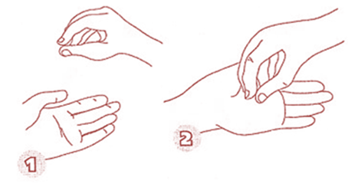

29

|  |  |
| --- | --- |
| Он — веселі кошенята,  Люблять всіх наздоганяти.  А клубочки— то забава  Для малих найбільш цікава. | https://dorobok.edu.vn.ua/uploaded/rycka/image117.jpg |

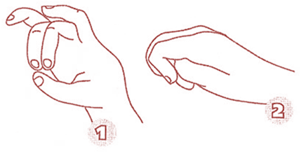

|  |  |
| --- | --- |
| Це — бабусина хатинка.  В ній — бабуся Катеринка  В окулярах і хустинці…  Ти не бачиш   бо в хатинці! | https://dorobok.edu.vn.ua/uploaded/rycka/image119.jpg |

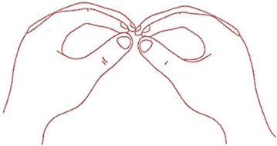

30

|  |  |
| --- | --- |
| Діти кошички візьмуть,  Ягоди збирати йдуть.  На варення і компоти,  А якась стрибне до рота. | https://dorobok.edu.vn.ua/uploaded/rycka/image066.jpg |



|  |  |
| --- | --- |
| Дощик землю поливає,  Квітка в лісі розцвітає. | https://dorobok.edu.vn.ua/uploaded/rycka/image126.jpg |

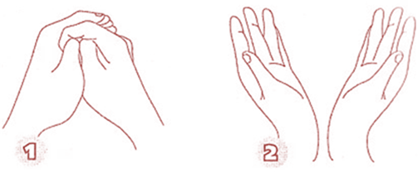

31

**ВИСНОВКИ**

Інтерес дитини до гри проявляється і утримується в залежності від її подачі вчителем. Так, пальчикова гімнастика повинна проходити в ласкавому і спокійному темпі, з дбайливими та обережними дотиками. А ще, необхідно додати виразну і добру міміку. І, звичайно ж, вірш необхідно знати напам’ять, а не читати з листочка.  
Відома нам усім народна пальчикова гімнастика для малюків, це: «Сорока-ворона», «Ладушки», «Коза рогата», тощо, може також послужити веселим розмаїттям на уроках.

Чудово сприймається дітками пальчикова гімнастика під музику. Є спеціальні видання в СD-записах, які містять цікаві розспівування, рухливі ігри та музичні вправи. У цих вправах тісно пов’язані спів, музика і рухи, такий тандем дозволить розвинути у школярів почуття ритму, моторику, а також уяву.

Одним із важливих завдань сучасної молодшої школи є робота з формування каліграфічно правильного письма, тому що саме процес такого письма є важливим засобом виховання естетичних смаків, вольових та інтелектуальних якостей  молодших школярів. Для того щоб правильно і красиво писати, необхідно тренувати руку дитини перед написанням літер.

Пальчикова гімнастика допоможе підготувати руку дитини до письма, розвинути просторову уяву, навчить дитину вправно користуватися ручкою та олівцем і досягти точності в рухах руки,що дає можливість закласти правильну основу у формуванні каліграфічного правильного письма.

Пальчикова гімнастика є дуже цікава для малюків, дає  можливість у захоплюючій ігровій формі підготувати дитину до написання літер.

Вправи з підготовки руки дитини до письма, я широко використовую в своїй практиці. Пальчикова гімнастика допомагає урізноманітнити навчально-виховний процес цікавими і дуже корисними завданнями, що сприяють всебічному розвитку дитячої особистості.

32

**Список використаних джерел**

Богуш А. М. Готуємо руку дитини до школи. ─ Тернопіль. Мандрівнець. 2001.

Іваниця Г. А. Методичні рекомендації щодо навчання письма шестирічного віку.  ─ Вінниця. Відродження. Шестерічки йдуть до школи. № 1. 2002.

Прищепа О.Е. Присяжнюк Н. Труднощі у засвоєнні графічних навичок письма шестилітнім першокласниками та шляхи їх подолання. ─ Київ. Початкова школа. 2001.

Цапова І. В. ─ Уроки письма в 1 класі. ─ Х.: Видавництво « Ранок », 2009.─ 288 с. ─ Навчання грамоти.

Шевчук Л. М. ─ В гостях у бабусі. Підготовка руки дитини до письма. Вид. 2-ге зі змінами ─ Х.: ТОРСІНГ ПЛЮС, 2009. ─ 24 с.

Манилюк Ю. С. З казкою─ до знань. Зошит-абетка для дошкільнят (старший дошкільний вік): Навчальний посібник для підготовки руки дитини до письма. ─ Тернопіль: Мандрівнець, 2008. 64 с.

33